109年度生態合作取向小團體輔導方案領導者專業訓練工作坊
子計畫A-1(第四階段訓練)：
【這兩年，我們跟孩子一起成長~】成果發表會計畫

- 依據
    - 桃園市政府教育局109年度友善校園學生事務與輔導工作計畫。
    - 桃園市學生輔導諮商中心109年度工作計畫。
- 目標
    - 培養輔導教師具備帶領介入性情緒調節團體之輔導知能，有效協助學生改善情緒調節與就學適應能力。
    - 培養輔導教師具備雙師合作之生態合作取向輔導知能，提升與導師共同合作協助學生改善情緒調節與就學適應能力。
    - 培養輔導教師具備親師師合作之生態合作取向輔導知能，並發展出與導師共同合作、協助家長改善學生情緒調節與就學適應能力。
    - 培養輔導教師具備評估小團體成效與應用研究資料知能，以建構與展現輔導專業形象。
- 辦理單位
（一）指導機關：教育部國民及學前教育署
（二）主辦機關：桃園市政府教育局
- 承辦單位：桃園市學生輔導諮商中心
- 協辦單位：桃園市立東安國中
- 實施作法
    - 研習時間：109年7月10日(星期五)13:00-16:00
    - 研習地點：東安國中B1視聽教室(324桃園市平鎮區平東路168號)
    - 參加人員：本市國民中小學之專兼任輔導教師優先，請各校鼓勵輔導相關人員參加，以80人為限，額滿為止，本研習可登記備取制度，恕無法接受現場報名。
五、研習課程安排如附件。
六、預期效益
- 培訓學校輔導人員，學習生態合作取向小團體輔導策略，以提升其專業團體輔導之帶領能力。
- 成果發表與會者之共同效益如下：
- 幫助學生有效處理情緒困擾，增進其心理健康與生活適應能力。
- 增進學校輔導教師、教師及家長之間溝通與合作
- 提升輔導教師運用客觀評量工具進行小團體成員概念化之輔導知能。
七、報名方式
（一）請於109年6月22日（星期一）至6月29日（星期一）前逕至「全國教師在職進修網」報名，以利作業，逾期恕不受理。額滿為止，恕不接受現場報名。
(二) 本研習全程參加之人員，核予教師研習時數3小時。
八、參加人員權利與義務
(一) 參加研習教師暨相關工作人員請准予公（差）假登記，差旅費由原服務單位核支。
(二) 請依規定簽到退，研習開始20分鐘後報到者為遲到，參與研習人員未請假而缺席者，將告知原服務單位。
(三) 本研習將採分組體驗、討論之方式進行，為避免報名佔缺，於報名截止日前發現不克參加者，請自行於研習系統取消報名。
九、經費來源：相關經費由桃園市政府教育局支應。
十、獎勵：於「成果發表會」活動圓滿完成後，依權責予以相關承辦人員獎勵。
十一、本計畫核定後實施，修正時亦同。

附件

生態合作取向之小團體輔導方案領導者專業訓練工作坊
【這兩年，我們跟孩子一起成長~】成果發表會流程
109年7月10日(星期五) 東安國中B1視聽教室
時間 | 課程內容 | 講師
12:50-13:10 | 報到、分組
13:10-13:20 | 長官及來賓致詞暨  頒發研究團隊致贈之感謝狀 | 教育局學輔校安室  鄭淑玲主任  輔諮中心主任  黃寒禎校長
13:20-13:50 | 生態合作取向小團體之  應用-以桃園市學校為例 | 國立台灣師範大學  王麗斐 教授  協同講師:張嘉庭 專任助理
13:50-14:00 | 依分組換場地進行體驗活動
14:00-15:00 | 生態合作取向小團體實作體驗-gogo跟著桃寶闖關去(1) | 講師群
15:00-15:20 | 休息
15:20-16:10 | 生態合作取向小團體實作體驗-gogo跟著桃寶闖關去(2) | 講師群
16:10-16:30 | 討論與回饋、賦歸
講師群：
國立台灣師範大學 教育心理與輔導學系 王麗斐 教授
國立台灣師範大學 教育心理與輔導學系 張嘉庭 專任助理
桃園市中壢國小 宋奇晉 專任輔導老師
桃園市復旦國小 羅培禎 專任輔導老師
桃園市富台國小 詹于璇 專任輔導老師
桃園市元生國小 賴芳儀 專任輔導老師
桃園市長庚國小 謝淑真 專任輔導老師
桃園市新埔國小 姚儒菱 專任輔導老師
桃園市北門國小 廖思晴 專任輔導老師
桃園市員樹林國小 陳映如 專任輔導老師
桃園市青溪國中 卜莞真 專任輔導老師
桃園市文昌國中 林芳玉 專任輔導老師
桃園市平鎮國中 蔡茹婷 專任輔導老師
桃園市石門國中 張紋慈 專任輔導老師
桃園市光明國中 莊淑貞 專任輔導老師
桃園市平興國中 羅書婷 專任輔導老師

交通訊息：
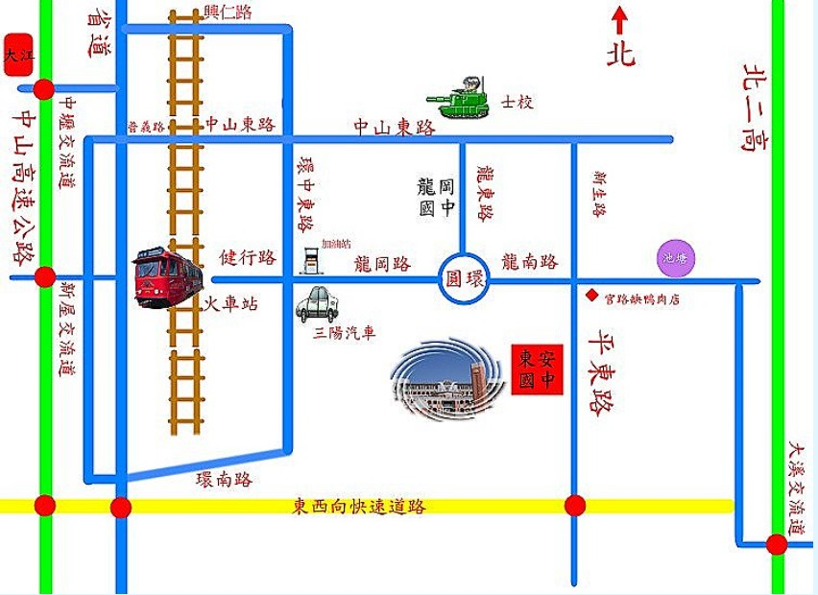
一、東安國中交通位置圖：桃園市平鎮區平東路168號

- 如何到東安國中：
- 搭乘公車：
桃園客運115甲線，東安國中站
桃園客運5098線（大溪－中壢後站），官路缺口站

- 自行開車：
南下／北上者，請由國道一號平鎮大溪66號系統轉大溪方向，下【金陵路】出口，左轉金陵路，於平東路（路口為李銘記烤鴨）右轉行駛４公里，東安國中位於左手邊。
校內車位有限，鼓勵共乘或大眾運輸系統。
- 其他資訊：
新梅計程車跳表計費：中壢車站至東安國中，約200元，車程約20分鐘

